**Halloweenská anatomie**

**ZADÁNÍ**

Předloženo vám bude několik Halloweenských dekorací prodávaných jedním z největších amerických obchodních řetězců Walmart. Vaším úkolem je posoudit, zda jsou realistické. Odpovídají tyto modely koster opravdu skutečným kostrám?

**Výzkumné úkoly:**

**A/** Urči, o jaké druhy nebo vyšší skupiny organismů (rod/třída) se jedná.

**B/** Porovnej je s reálnou kostrou organismu (využij atlas, modely z kabinetu, internet…) a popiš chyby v anatomii na prodávaných výrobcích.

**C/** Jakým způsobem by nalezené chyby ovlivnily hybnost tedy způsob pohybu daného zvířete, pokud by takovou kostru skutečně mělo? Změnily by chyby na kostře i vzhled daného zvířete? Jak?

**D/** Na prodávaných dekoracích se objevují některé části těl, které bychom na fosiliích a kostrách zemřelých už nenašli. Jaké části těla už nenajdeme na fosiliích? Vysvětli, proč se dané části nedochovají ve fosilním záznamu.

**Bonus (mezipředmětové vztahy / matematika):**

Zde jsou ceny jednotlivých dekorací v amerických dolarech (USD):

č.1 = 7.89 / č.2 = 19.98 / č. 3 = 29.74 / č.4 = 21.99 / č.5 = 4.39 / č.6 = 16.29 / č.7 = 6.69 / č.8 = 3.48 / č.9 = 6.29

**E/** Spočítejte si cenu těchto dekorací a převeďte na české koruny – kolik korun jste ušetřili za tyhle anatomicky opravdu špatné modely?

**F/** Proč je třeba specifikovat, že se jedná o AMERICKÝ dolar?

**Poznámky:** K řešení výzkumných otázek A/B/C/ je vhodné si připravit tabulku (1 řádek popisky + 9 řádků pro dekorace x 1 sloupec popis + 3 sloupce otázky), viz poslední příloha. Otázku D/ pak stačí shrnout pod tabulku.

Obrázky koster, zadání a tabulku k vyplnění lze vytisknout, ale samozřejmě stačí některé části jen promítnout. Pokud ve škole nejsou dostupné atlasy nebo modely koster, je možné vytisknout předem žákům alespoň velkoformátové fotky.

**Stručný závěr úloh:** Pochopení anatomie nám pomáhá například při identifikaci nalezených kosterních ostatků, ať už se jedná o mrtvé lidi nebo dinosaury. Stavba kostry také vypovídá o vzhledu organismu a hlavně způsobu jeho pohybu (jak pohyblivé měl klouby, zda mohl létat, zda dokázal chodit, běhat i jak zhruba rychle).

**ŘEŠENÍ**

**A/** Musíme brát v potaz, že ty kostry jsou dost špatné, takže je dobré poskytnout prostor pro různou interpretaci :D

* 1/ pták (podle zobáku asi nějaký Corvid – vrána, krkavec?)
* 2/ potkan (ale taky myš/krysa nebo hmyzožravec jako bělozubka/ježek)
* 3/ kočka
* 4/ štír
* 5/ netopýr (ale lebkou a mohutností těla spíš kaloň)
* 6/ sova (ale šel by i papoušek nebo nějaký menší dravec)
* 7/ pes – měl to být buldoček… (mops nebo podobná plemena by šla také)
* 8/ žába (vzhledem odhaduju na skupinu Hylidae - rosničkovití)
* 9/ pavouk (idea byla asi sklípkan nebo jiný velký druh)

**B/** Na kostech najdeme hodně špatně udělaných detailů. Soustřeďme se proto jen na ty hlavní, velké a dobře viditelné chyby (i z časových důvodů):

* 1/ pták: prsty simulující pera, chybí šavlovitá hrudní kost a není vidět jinak výrazný coracoid (ptáci mají redukované prsty a obecně jinou stavbu horní končetiny)
* 2/ potkan: uši… (měkká tkáň se nezachová) a zuby (tahle čelist by byla docela obstojný ježek, ale ne potkan – porovnejte rozdíl čelisti hmyzožravců a hlodavců)
* 3/ kočka: zase uši a pak by se dalo polemizovat nad různými detaily (tvar obratlů, počet žeber), ale jinak asi nejzdařilejší kus!
* 4/ štír: nemá vnitřní kostru, ale exoskeleton, takže všechno špatně
* 5/ netopýr: ruka je ptačí (metakarpální kosti mají stavbu ptačího křídla), nohy a prsty na nohou krátké, ale jinak docela dobré… / viz <https://askabiologist.asu.edu/human-bird-and-bat-bone-comparison>
* 6/ sova: „uši“ resp. vztyčitelná pírka na hlavě a opět prsty na křídle simulující jakési kostěné peří
* 7/ pes: uši, na lebce jsou záhyby kůže (patrný čenich), jinak ucházející
* 8/ žába: lebka je očividně potažená kůží (lebka žab je plošší, subtilnější s ohromnými očnicemi), hrudník (u žab jsou žebra dost redukovaná), kratší zadní nohy, zachovalé plovací blány a pánev sice není vidět, ale celkem jistě má tvar více připomínající šelmy než žáby
* 9/ pavouk: opět celé nesmysl, pavoukovci mají exoskeleton

**C/** Tohle je částečně spíš diskuzní otázka, není třeba hledat detailní správné odpovědi.

Základní poznatky – ptáci by podle těchto dekorací měli opravdu hodně prstů, což by jim umožnilo používat pokročilé nástroje a věnovat se umění… kostěné uši by zase mohly být celkem zajímavé ve chvíli, kdybyste chtěli mít náušnice…

**D/** Tzv. měkké tkáně – konkrétně kožní útvary (plovací blány), chrupavky (jako uši, nos) ale i oči apod., obecně jde o takové tkáně, které nejsou mineralizované a v půdě dojde k jejich rozkladu bakteriemi nebo bezobratlými.

Tyto tkáně by se zachovaly pouze za specifických podmínek (mumifikace buď cíleně člověkem nebo např. pádem do rašeliniště, zalepení do pryskyřice (jantar), zmrznutí a uchování v ledu např. ve vysokých horách nebo za polárním kruhem). I tak by ale došlo k jejich poškození a deformaci (např. denaturaci vlivem tepla nebo mrazu).

Za vhodných podmínek se ale i měkké tkáně mohou zachovat ve fosilním záznamu formou otisků. Takto například došlo k objevu peří u dinosaurů, byť u většiny fosílií nebylo právě kvůli nevhodným podmínkám uchování ve fosilním záznamu vůbec nalezeno.

**E/** řiďte se kurzem ČNB, nejsnazší je do okna vyhledávače Google zadat vypočtenou částku a za ní připsat příkaz „USD to CZK“ a výsledek se po odkliknutí zobrazí nahoře ve výsledcích

**F/** dolar je název měny užívané ve více než 25 státech světa, z nejznámějších například AUD – australský, CAD – kanadský a další / viz: <https://en.wikipedia.org/wiki/Dollar>

|  |  |  |  |
| --- | --- | --- | --- |
| **Dekorace** | **Druh / skupina organismu** | **Chyby na kostře** | **Vliv chyb na hybnost/vzhled** |
| **1** |  |  |  |
| **2** |  |  |  |
| **3** |  |  |  |
| **4** |  |  |  |
| **5** |  |  |  |
| **6** |  |  |  |
| **7** |  |  |  |
| **8** |  |  |  |
| **9** |  |  |  |

se střední mírou spolehlivosti

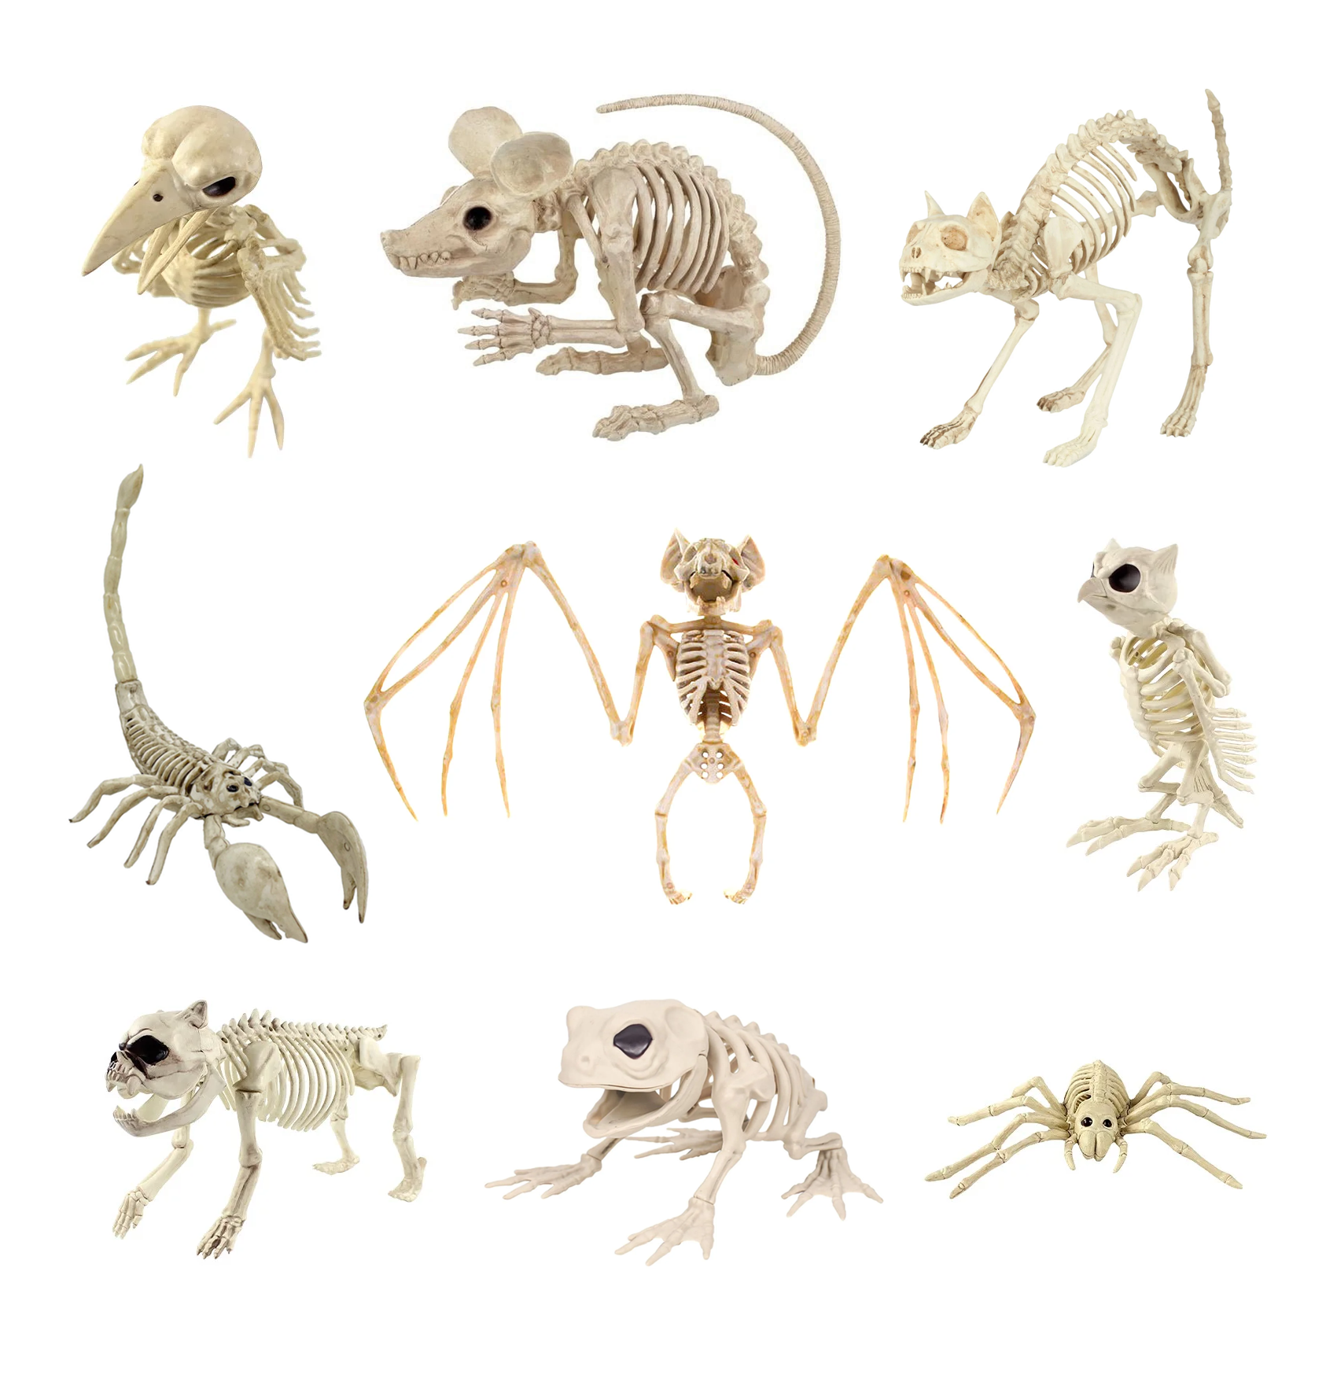

**Zdroje obrázků:**

Walmart.com / staženo 14.12.2024

Matoen / Halloween Animal Skeleton Decorations, Animal Bones Skeletons with Posable Joints

<https://www.walmart.com/ip/Matoen-Halloween-Animal-Skeleton-Decorations-Animal-Bones-Skeletons-with-Posable-Joints-for-Haunted-Houses-Graveyard-Scenes-Halloween-Party-Decor/10583167246?athcpid=10583167246&athpgid=AthenaItempage&athcgid=null&athznid=si&athieid=v0_eeMjAuMCw5ODAuMCwwLjAxOTc0NDAyNDQ1OTk4MjU5NiwwLjVf&athstid=CS055~CS004&athguid=YOV9E14rP7tAEUUIRTn7cLz8Jd9Psgdx9nLT&athancid=9947260689&athposb=0&athena=true>

For Living / Bone Color Scorpion Skeleton Halloween Decoration – Eerie and Detailed Spooky Decor

<https://www.walmart.com/ip/Bone-Color-Scorpion-Skeleton-Halloween-Decoration-Eerie-and-Detailed-Spooky-Decor/12022859683?classType=REGULAR&from=/search>

Seasons / Rat Attack Giant Skeleton Rat Halloween Decoration, 20 Inches

<https://www.walmart.com/ip/Rat-Attack-Giant-Skeleton-Rat-Halloween-Decoration-20-Inches/368252130?athcpid=368252130&athpgid=AthenaItempage&athcgid=null&athznid=si&athieid=v0_eeMjAuMCw5ODAuMCwwLjAxNTg0MjEzMTEwODE1ODc1NSwwLjVf&athstid=CS055~CS004&athguid=1akbniso1qi-o7oSbS7zr_w7PBB9kgSkDVf9&athancid=46100071&athposb=0&athena=true>

WRKEKC / Halloween Skeleton Horror Decorations Frogs Skeleton White One Size

<https://www.walmart.com/ip/WRKEKC-Skeleton-Halloween-Decorations-Clearance-Scary-Simulation-Bar-Frogs-Dog-Animals-Plastic-Ornaments-Haunted-House-Decoration-Spooky-Scene-Party/9947260689?athcpid=9947260689&athpgid=AthenaItempage&athcgid=null&athznid=si&athieid=v0_eeMjAuMCw5ODAuMCwwLjAyMTYyNDU1MDI2ODI4NzAwNywwLjVf&athstid=CS055~CS004&athguid=4gbpshVey6Qg5IEwH1j4IBSUQSTJAyzO2poo&athancid=9594303775&athposb=0&athena=true&athbdg=L1400>

Nrmvnmi / Halloween Scary Animal Skeleton Bat Skeleton Bat Decoration for Indoor/Outdoor Spooky Scene Party

<https://www.walmart.com/ip/Nrmvnmi-Halloween-Scary-Animal-Skeleton-Bat-Skeleton-Bat-Decoration-for-Indoor-Outdoor-Spooky-Scene-Party-Favors-Decor-Holiday-D-cor-Theme-Party/9792868014?athcpid=9792868014&athpgid=AthenaItempage&athcgid=null&athznid=si&athieid=v0_eeMjAuMCw5ODAuMCwwLjAxNjg2NDg0NDA3NjExNjI0MiwwLjVf&athstid=CS055~CS004&athguid=9FMlzZxQ9eksyuCxrU45Jb1c-JtgOGFXxCyk&athancid=5584365229&athposb=0&athena=true&athbdg=L1400>

Seasons / Skeleton Cat

<https://www.walmart.com/ip/Skeleton-Cat/46100071>

**METODIKA**

**Cíl úlohy**

Zopakovat si anatomii v kontextu reálného ale odlehčeného problému, aplikovat získané znalosti anatomie napříč živočišnými skupinami, zopakovat si anatomické znaky různých skupin organismů a odvodit jejich význam pro život a zároveň rozvíjet schopnosti aktivního pozorování. Úloha je vhodná do dvojic nebo jako skupinová aktivita (ideálně max 4 členi), možno uspořádat i jako stanoviště, kde se budou skupiny střídat.

**Další náměty k práci**

**A/** V setu koster jsou i bezobratlí – jaký je rozdíl mezi vnější a vnitřní kostrou? Jak se liší ve své stavbě a funkcích?

* Vnější kostra může tvořit pevnější bariéru proti poškození, může tvořit struktury zajišťující obranu (schránky, ostny/rohy, kusadla) a také může fungovat jako lepší tepelná izolace.
* Vnější kostra neroste spolu s organismem (svléká se a naroste nová), zatímco vnitřní se přestavuje během života organismu a život s ní je tak jednodušší.
* Vnitřní kostra poskytuje lepší oporu svalům a díky ní jsme také ohebnější, než kdybychom měli kostru vnitřní.
* Vnější kostra a absence složitější oběhové a dýchací soustavy omezuje bezobratlé ve velikosti, zjednodušeně řečeno – brouk velikosti člověka by se nezvládl efektivně zásobovat kyslíkem a prostě by se udusil. Proto jsou bezobratlí typicky menšího vzrůstu (kromě těch mořských, kde jim hustota vody pomáhá nadnášet tělo – což funguje i pro obratlé živočichy).

*Video (proč máme kostru uvnitř? / anglicky):* [*https://www.youtube.com/watch?v=JhOU3FOyApM*](https://www.youtube.com/watch?v=JhOU3FOyApM)

**B/** Našli jsme různé rozdíly mezi kostrou dekorací a skutečnými kostrami – existují ale rozdíly ve stavbě kostry i v rámci jednoho druhu? Mohou mít dva lidé různou kostru? Pokud ano, v čem různou?

* Ano, dva lidé mohou mít různou kostru – lišit se často může například: počet žeber, sezamských kostí v rukou a nohou nebo počet obratlů páteře…
* Samozřejmě počítat do toho můžeme i zajímavé genetické anomálie jako polydaktylie (dominantně dědičné, člověk má více prstů na ruce než 5)
* Běžně také u lidí najdeme různé rozdíly ve tvaru kostí – ať už jsou způsobené geneticky třeba ovlivněné pohlavím, geografickým původem (resp. etnicitou), nebo vzniknou během života třeba v důsledku rozdílné zátěže (kosti se přizpůsobují stavbou tomu, co děláte a jak se hýbete) nebo úrazem (různé zhojení zlomenin, nádory apod.)

*Viz:* [*https://my.clevelandclinic.org/health/body/25176-bones*](https://my.clevelandclinic.org/health/body/25176-bones)

**C/** Chyby na kostrách jsme opravili. Využij své znalosti a navrhni si vlastní Halloweenskou dekoraci, která bude sice děsivá, ale anatomicky správně!

Děti můžou vytvořit nákres rukou, ale klidně model/sochu z libovolných materiálů nebo grafickou práci na PC. Aktivitu je ideální propojit s hodinou pracovní nebo výtvarné výchovy. (Dvě mouchy jednou ranou! Z jedné přípravy vyžijí dva kolegové.)

**Modifikace úlohy**

Z hlediska hledání chyb lze jít do větších či menších detailů. Záleží zcela na věku a motivaci žáků, dostupných pomůckách a konkrétnímu cíli aktivity ve vztahu k vyučované látce. Možné modifikace úlohy jsou:

**A/** ANATOMICKÉ DETAILY: vybrat pouze jednu kostru a porovnat se skutečnou kostrou ze školní sbírky – snažit se identifikovat i detailnější nepřesnosti (počítat žebra, tvar kloubů apod.)

**B/** „SROVNÁVACÍ“ ANATOMIE: porovnat více dekorací jednoho druhu se skutečnou kostrou ve sbírce

**C/** BEZOBRATLÍ: zaměřit se na konkrétní skupinu organismů – např. vysvětlit význam a podobu exoskeletu na základě porovnání s nepovedenými dekoracemi pavouků/štírů/hmyzu/měkkýšů, kteří jsou vyobrazeni, jako kdyby měli kostru vnitřní

**D/** ČLOVĚK: porovnat pouze dekorace zaměřené na anatomii člověka (ať už kostry nebo potisky triček, halloweenské převleky atd.), srovnat je s modelovou kostrou